Подготовка к ГИА по английскому языку

Задание 10
В первом задании раздела “Чтение”, как и в ОГЭ, потребуется найти заголовки для 7 параграфов. Заголовков восемь, то есть один добавлен специально, чтобы запутать.
Это задание самое легкое, после определенной тренировки не вызывает больших сложностей. Чем-то оно похоже на первое задания раздела “Аудирование”, где нужно соотнести говорящего и о чем он рассказывает. Рассмотрим пример из демоверсии ФИПИ 2020 года.
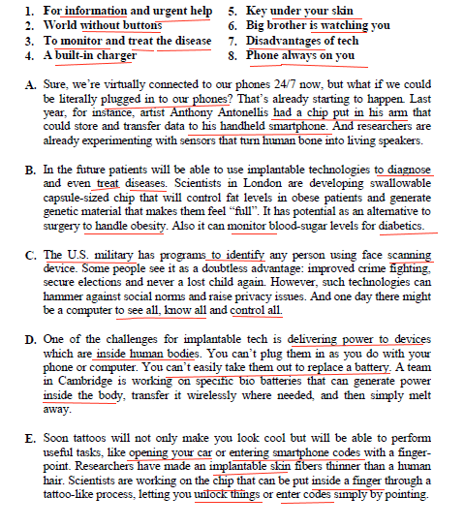
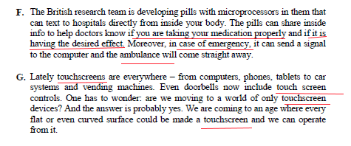
Как видите, понять, о чем параграф, можно по нескольким фразам. Возьмем абзац A. Фразы “plugged in to”, ‘a chip put in his arm’ дают понять, что что-то будет “always on you”, ну а так как синонимом слова phone может быть только phone (в данном случае smartphone), без сомнений выбираем заголовок под номером 8, “Phone always on you”.
По очевидным причинам рекомендую подчеркивать ключевые слова в каждом заголовке. И не надеяться, что в тексте будет сказано точно также, как и в заголовке (с тем же самым phone, это слово встречается в параграфе G, но не означает, что в нем идет речь о заголовке 8).

Лайфхак
Сначала соотносите те параграфы, в которых уверены если не на 100 процентов, то хотя бы на 90. Остальные потом доделаете, поняв соответствие заголовка и содержания абзаца.
Если все равно что-то не сходится в конце, стоит снова пересмотреть те варианты, в которых были уверены. Возможно, в свете новых событий параграфов, в которые вы вчитались, покажется совсем по-другому.
В любом случае, это задание легкое, при тренировке становится понятным, как выделять ключевые фразы и соотносить параграфы с текстом, тем более что нам дается всего один лишний вариант ответа.

Задание 11
В следующем задании раздела “Чтение” на письменной части ЕГЭ Вам предстоит вставить 7 вырванных из текста кусочков предложений обратно в текст с 6 пропусками. Как всегда, один кусочек лишний и придуман специально так, чтобы подходил в определенный пропуск. В приведенном ниже отрывке это G “who does not know the route to the place of destination”. Его можно перепутать с пропуском D, в этом предложении тоже написано слово route. Но если попробовать разобрать по членам предложения, станет ясно, что who не может относиться к слову green routes, которое уточняет пропущенное, а если перевести, станет ясно, что смысла в предложении нет вообще. Снова хитрые составители стремятся запутать бедных учеников.
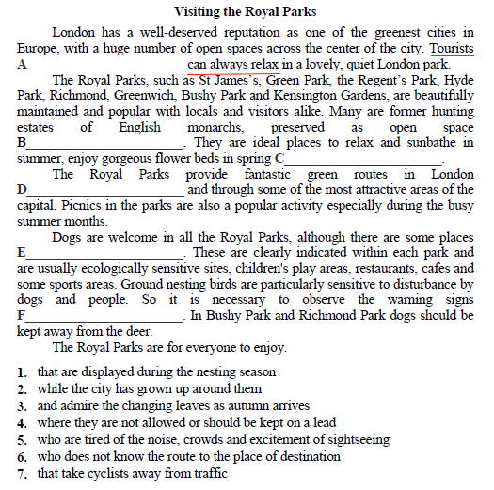
Давайте посмотрим на первый пропуск Tourists … can always relax in a lovely, quiet London park. Что здесь может быть пропущено с точки зрения грамматики? Распространенное определение слова tourists или придаточное определительное. Смотрим варианты ответа, чисто с грамматической точки зрения это могут быть варианты ответа номер 1, 5, 6, 7. Все они начинаются со слов that или who, который могут относиться к одушевленному существительному tourists. Теперь вчитаемся в смысл. В первом отрывке про nesting season, по смыслу не подходит, в шестом – who does not know, не сочетающееся по числу с tourists, в 7 – that take cyclists away from traffic тоже нельзя внятно перевести в сочетании с исходным предложением. Остается только 5 вариант, подходящий и по смыслу, и грамматически: “Tourists who are tired of the noise, crowds and excitement of sightseeing”.

Лайфхак
При выполнении задания 11 рекомендую сначала прочитать и перевести все варианты ответа, а также прикинуть, что может стоять до и после вырванного куска текста (если, конечно, в конце не стоит точка). Вот в нашем примере все отрывки 1 – 7 завершены по смыслу, и после всех будет идти либо точка, либо запятая. Но встречаются случаи, когда отрывок может заканчиваться на предлоге, и тогда нужно искать в тексте, какое слово может идти после этого предлога. А по словам, с которых они начинаются, можно угадать, к какому члену предложения они будут относиться.
Не зря это задание на понимание “структурно-смысловых связей”. Здесь нужно обращать внимание ученика на грамматическое строение предложения и учить выявлять в тексте однородные члены, сложносочиненные предложения и различные виды придаточных. Вот основные типы придаточных, которые могут встретиться в этом задании и союзы, с которых они могут начинаться:
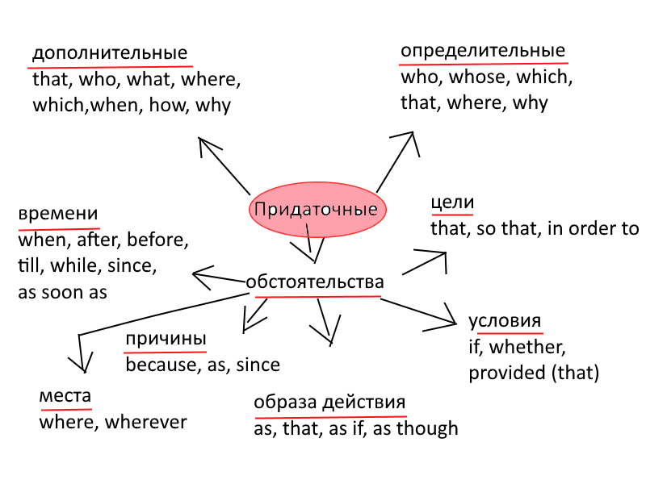
В приведенном выше задании нам встретились придаточные определительные (# 1, 5, 6, 7) обстоятельства времени (# 2) и места (# 4). И однородные члены предложения (# 2). Случай с однородными членами предложения легкий – они всегда стоят в одинаковой форме. Здесь это однородные дополнения, выраженные инфинитивами 1) to relax and sunbathe, 2) enjoy and admire и относящиеся к “They are ideal places”. Также легко найти и две части сложносочиненных предложений, они могут быть соединенны союзами and, but, as well as, or.
Обратите внимание, что в бланки ответы также записываются в строчку, как и в предыдущем задании:

Задания 12 – 18
Последнее задание этого раздела заслуженно считается самым сложным, потому что здесь могут встретиться не только тексты, чей уровень залезает в С1, но и ответы на некоторые вопросы могут быть неоднозначными – составители теста думают так, а мне логика подсказывает вот так. Но такое встречается нечасто, слава богу.
В заданиях 12 – 18 раздела “Чтение” нужно понимать детали текста и вчитываться в нюансы предоставленной информации. Как и в третьем задании аудирования, в тексте могут оговариваться все 4 предложенных варианта ответа, так что нужно быть предельно внимательным и максимально переводить.
Давайте посмотрим на демоверсию с отмеченными ключевыми местами:
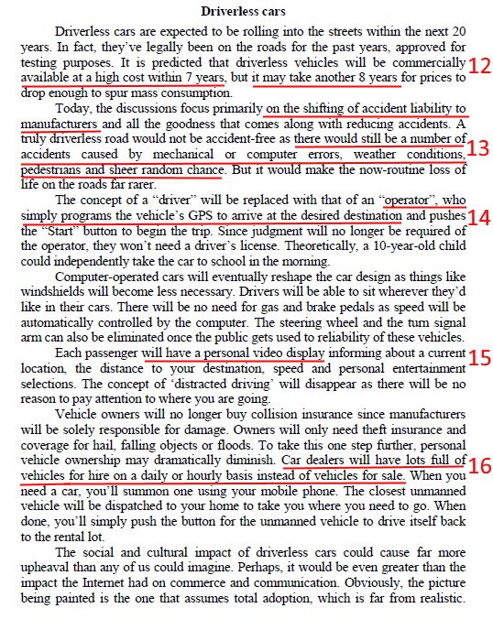
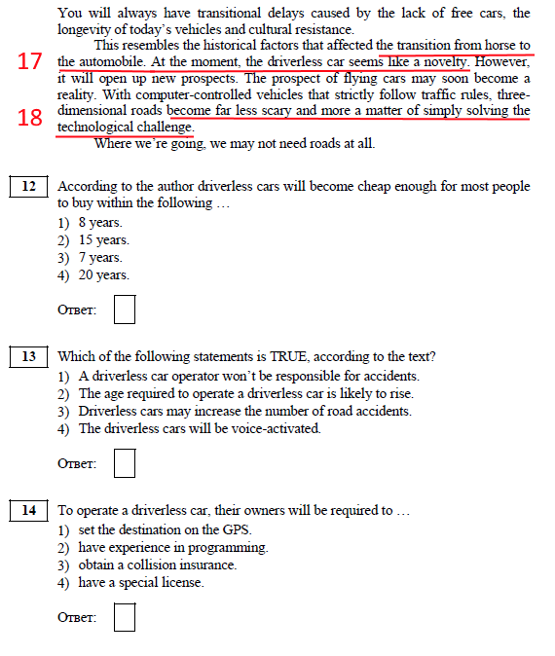
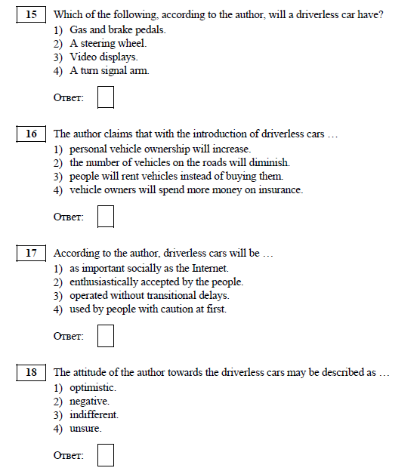
Разберем вопрос 12 “According to the author driverless cars will become cheap enough for most people to buy within the following …”. Переводим: “По словам автора машины без водителя станут достаточно дешевыми, чтобы их могли купить большинство людей в следующие …” Даны варианты ответа: 1) 8 years 2) 15 years 3) 7 years 4) 20 years. Вариант первый, 8 лет, написан в тексте, но с оговоркой “it may take another 8 years …”. То есть пройдет еще 8 лет. После чего? После 7 лет, когда они будут “available at a high cost”, то есть прямо упомянутых в тексте 7 лет тоже следует избегать. Следовательно, машины станут доступными простому смертному через 7 (available at a high cost) + another 8 years = 15 лет, про которые напрямую не говорится. Четвертый вариант, 20 лет, также не подходит, потому что “Driverless cars are expected to be rolling into the streets within the next 20 years”, и здесь вообще ничего нет про цену таких машин.
Но не всегда правильный вариант – единственный, отсутствующий в тексте. В задании 15 все упомянутые варианты описаны в тексте, но автор напрямую говорит только о наличии video displays в машине без водителя.

Лайфхак
Для корректного выполнения этого задания советую сначала быстро пробежать глазами весь текст, для общей картины, а потом читать каждое задание, максимально точно переводить его и варианты ответа, а потом искать в тексте место, где упомянут ответ. Все ответы на задания, как видно из примера выше, идут линейно, то есть не бывает такого, что ответ на задание 18 в тексте находится перед ответом на задание 17. Хотя ответ на последний вопрос иногда можно найти, прочитав весь текст. Я пометила ответ на вопрос 18 в конце текста, но оптимистичная позиция автора по отношению к новому виду машин видна из перечисления их плюсов и сглаживание недостатков (абзац 2 про возможность несчастных случаев) на протяжении всего текста.
Что делать, если в задании непонятные слова? Идти по методу “от противного”, вычеркивая все, что точно не подходит. Что-то вы же точно будете знать. Рассмотрим задание 14 из нашего текста:
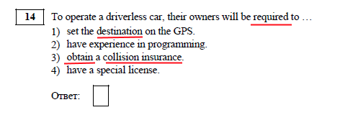
Я подчеркнула в нем слова, которые 11-классник может не знать. Сначала сам вопрос, значение слова required можно легко понять из контекста. Непонятное слово destination легко угадать по слову GPS, идущему за ним. Опции 2 и 4 тоже понятны, сомнения вызывает только вариант 3. Но в нужном нам абзаце 3, где содержится ответ на вопрос, нет ни одного слова из 3 варианта ответа. И предложение “who simply programs the vehicle’s GPS to arrive at the desired destination” указывает нам, что правильным будет вариант 1.

